«Αλήθεια ή AI;» -Οι Υποθέσεις
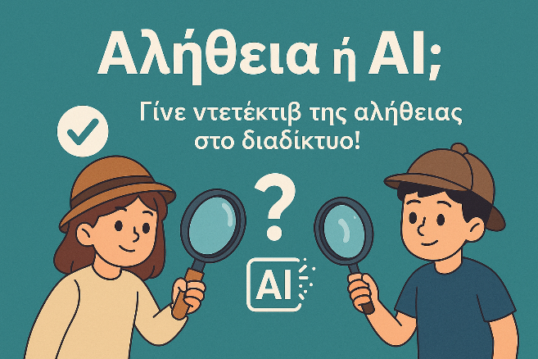
Οι μαθητές εργάζονται σε ομάδες και αναλαμβάνουν ρόλο «ντετέκτιβ της αλήθειας». Σε κάθε υπόθεση καλούνται να παρατηρήσουν, να συζητήσουν και να αποφασίσουν ποιο περιεχόμενο είναι ανθρώπινης δημιουργίας και ποιο δημιουργήθηκε με τη βοήθεια της τεχνητής νοημοσύνης.

Υποθέσεις
Υπόθεση 1: Η Φωτογραφία
Παρατηρήστε τις παρακάτω φωτογραφίες.
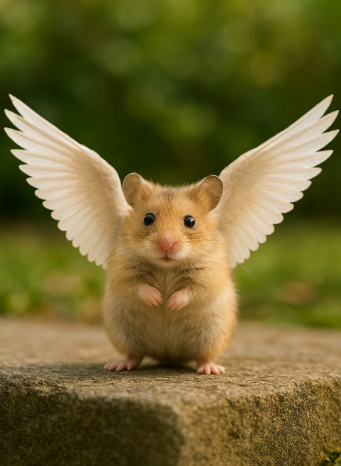
Α)

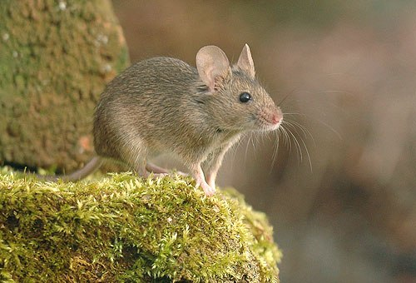
Β)

Συζήτηση:
- Ποια είναι αληθινή και ποια δημιουργήθηκε από υπολογιστή;
- Από ποια σημεία το καταλαβαίνεις;

Υπόθεση 2 – Το ποίημα
Διαβάστε τα παρακάτω ποιήματα.
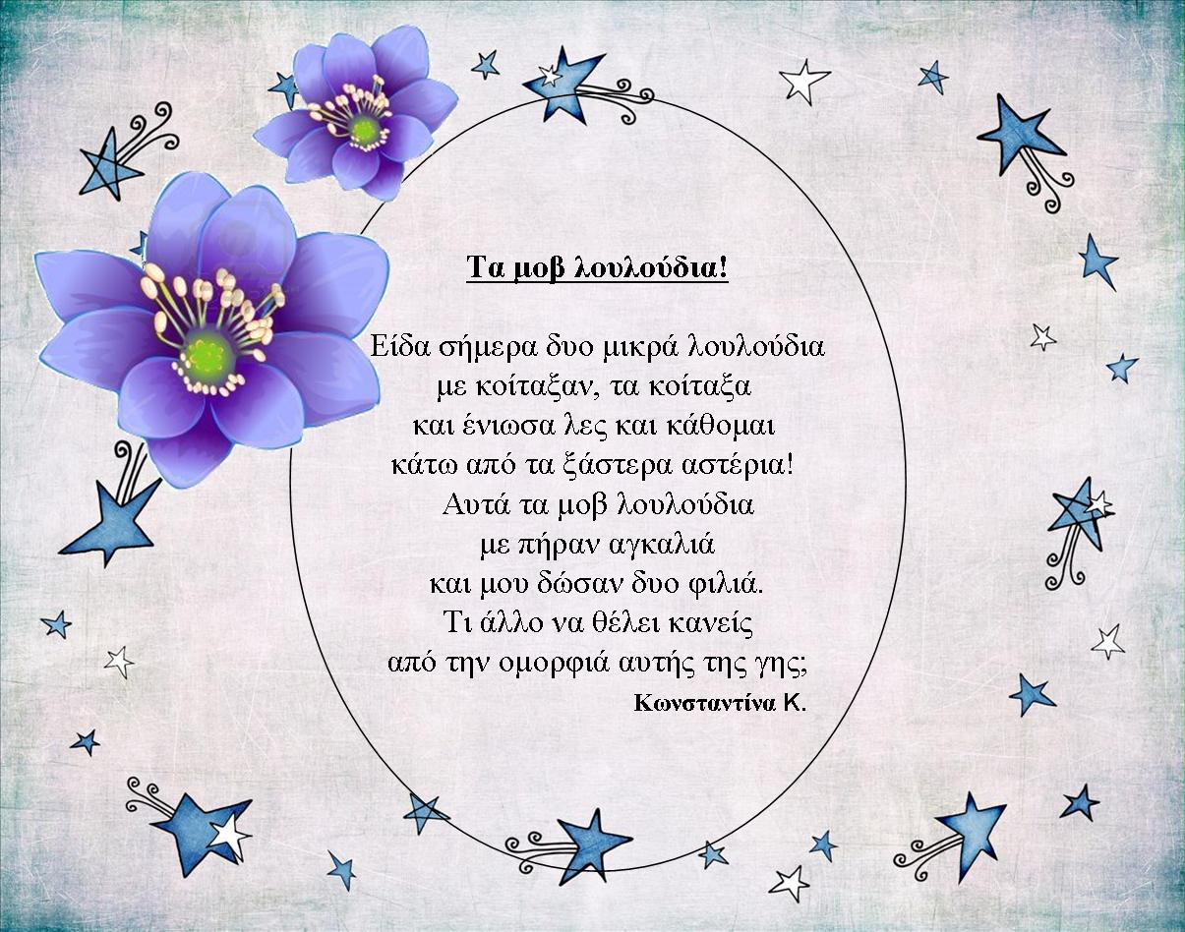
Α)

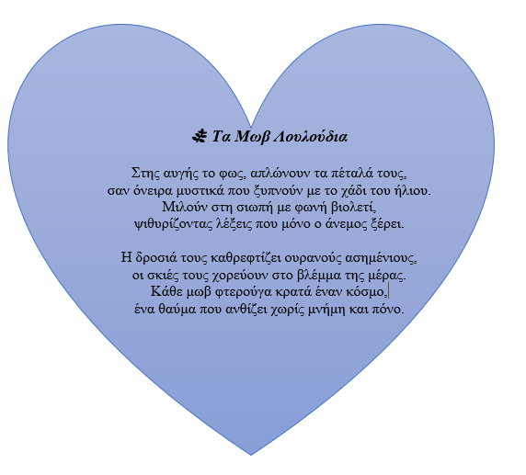
B)

Συζήτηση:
- Ποιο μοιάζει να έχει γραφτεί από άνθρωπο και ποιο από τεχνητή νοημοσύνη;
- Πώς το καταλαβαίνεις (ύφος, συναίσθημα, αυθεντικότητα);

Υπόθεση 3 – Η είδηση
Διαβάστε τις παρακάτω ειδήσεις.
Α) Τίτλος: Ο Δήμος φυτεύει 300 νέα δέντρα στο πάρκο
Κείμενο:
Ο Δήμος Δράμας ανακοίνωσε τη φύτευση 300 νέων δέντρων στο κεντρικό πάρκο της πόλης.
Οι εργασίες ξεκίνησαν την Τρίτη και αναμένεται να ολοκληρωθούν ως το τέλος της εβδομάδας.
Μαθητές και εθελοντές συμμετείχαν στη δράση, στέλνοντας μήνυμα αγάπης προς το περιβάλλον.

Β) Τίτλος: Τεράστια δέντρα ύψους 100 μέτρων φυτεύτηκαν χθες στο κέντρο της πόλης!
Κείμενο:
Μέσα σε μία μόνο νύχτα, το κέντρο της Δράμας μεταμορφώθηκε σε έναν «μαγικό δρυμό», με δέντρα ύψους 100 μέτρων να ξεφυτρώνουν ξαφνικά στην πλατεία.
Οι κάτοικοι ξύπνησαν έκπληκτοι, αντικρίζοντας σκηνές που θυμίζουν παραμύθι.
Οι επιστήμονες μιλούν για “θαύμα της φύσης”, ενώ στα μέσα κοινωνικής δικτύωσης κυκλοφορούν φωτογραφίες που κόβουν την ανάσα!

Ερώτηση:
-Ποια είδηση φαίνεται πιο ρεαλιστική;
-Μπορεί κάποια να είναι προϊόν AI ή ψεύτικη είδηση;
-Πώς θα το ελέγξεις;

Υπόθεση 4 – Η ζωγραφιά
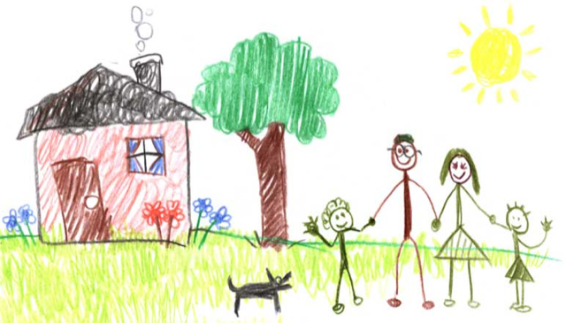
Παρατηρήστε τις παρακάτω ζωγραφιές.
Α)

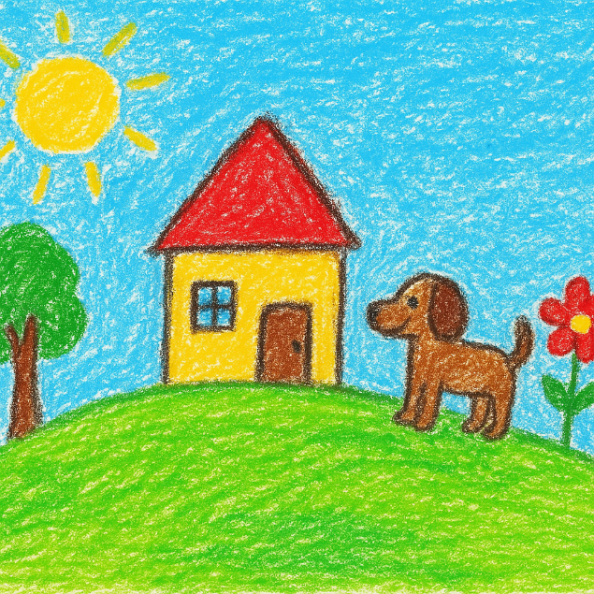
Β)

Συζήτηση:
- Ποια από τις δύο είναι ζωγραφισμένη από παιδί και ποια από τον υπολογιστή;
- Τι σε βοηθάει να το καταλάβεις;

Υπόθεση 5 – Το πορτρέτο ανθρώπου
Παρατηρήστε τις δύο εικόνες.
A)
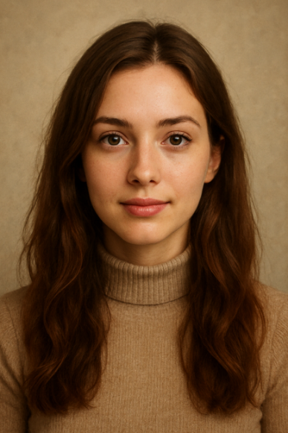

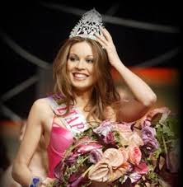
B)

Συζήτηση:
- Ποιο πρόσωπο νομίζεις ότι είναι πραγματικό και ποιο δημιουργήθηκε από τεχνητή νοημοσύνη;
- Από ποια σημεία το καταλαβαίνεις;

